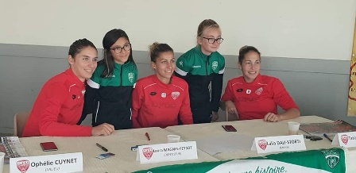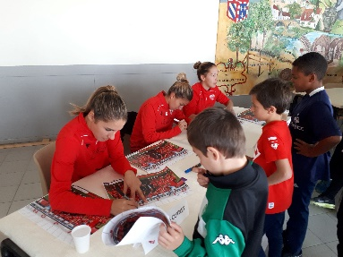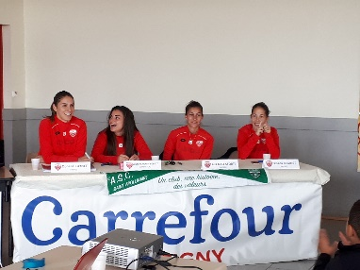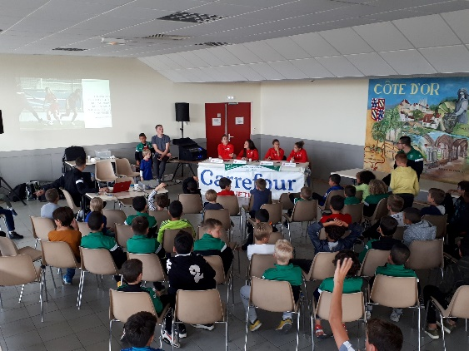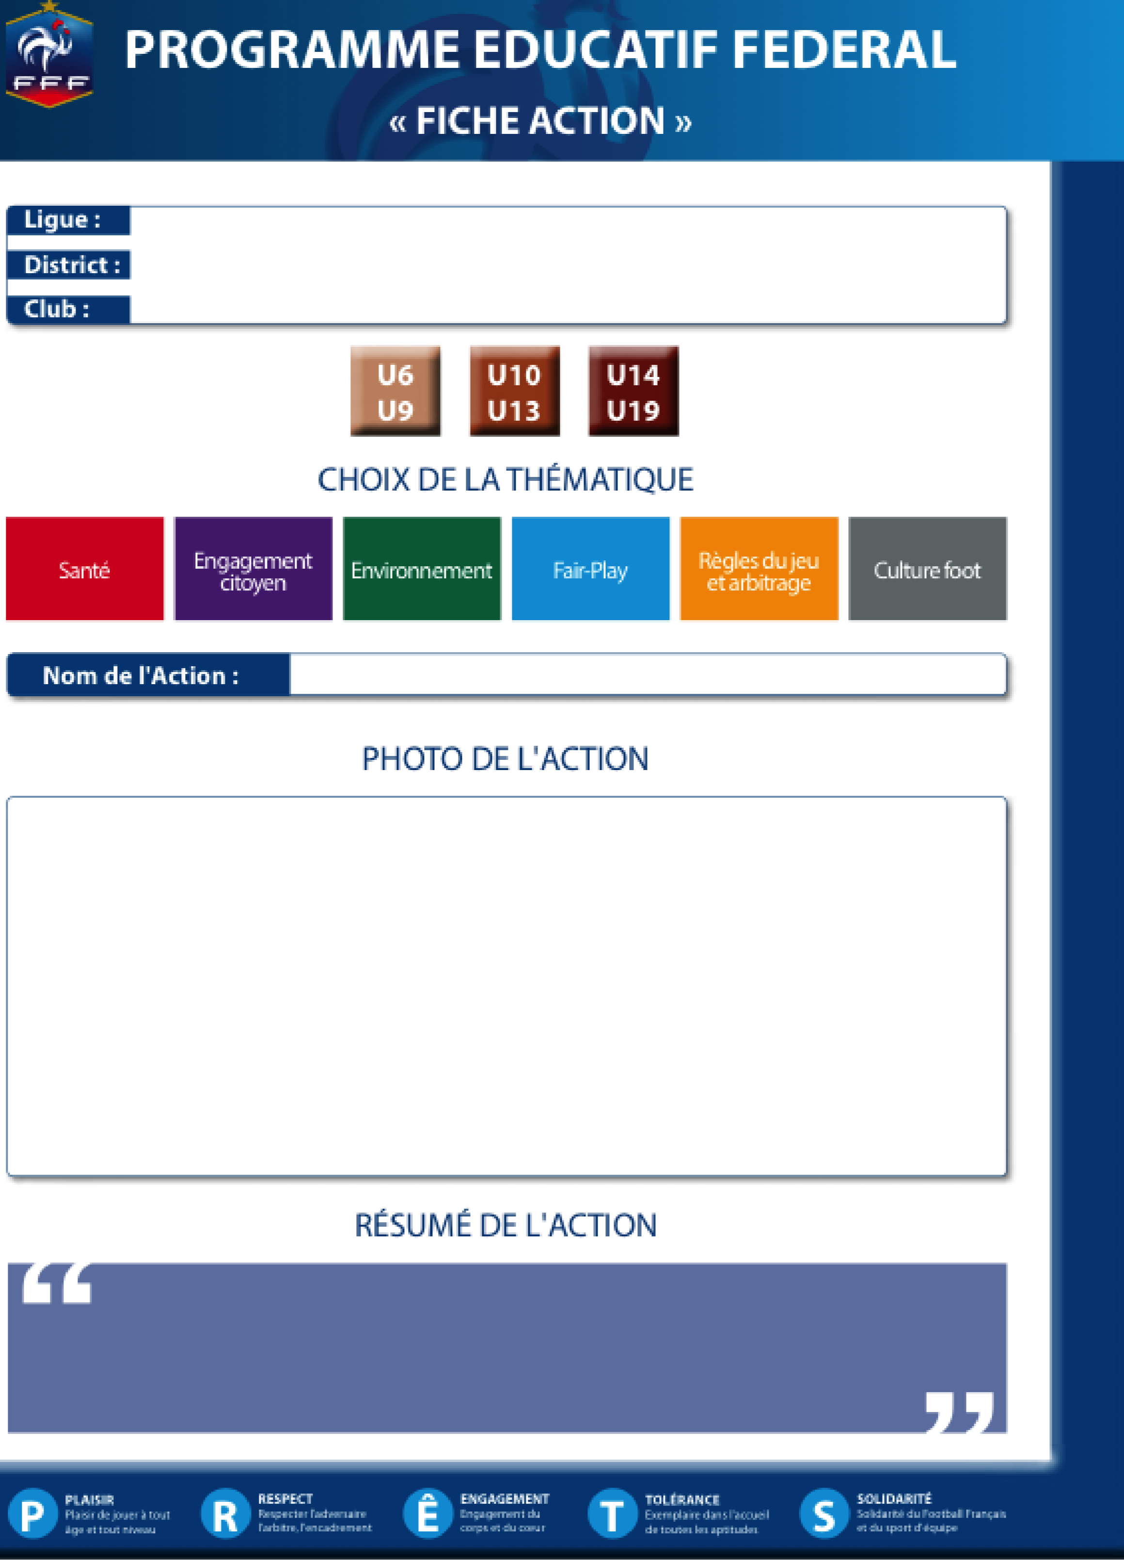

Bourgogne Franche Comté

Côte d’Or (21)

AS ST APOLLINAIRE

Intervention toute une matinée de 4 joueuses professionnel du DFCO lors du stage de foot. En amont de cette rencontre, les stagiaires avaient préparés différentes questions. Ce fut un moment d’échange très constructif pour les jeunes. Les joueuses ont su répondre à leurs interrogations. La matinée s’est terminée par une séance photo et autographes.

Le monde du football professionnel, c’est quoi ?